Муниципальное бюджетное дошкольное образовательное учреждение центр развития ребёнка – детский сад № 29 « Улыбка »

**Художественное творчество детей. Детский мастер – класс по оригами «Сердечные поздравления для мамы».**

Подготовила воспитатель логопедической группы № 6 Морозова Марина Юрьевна

г. Мытищи – 2017 г.

**Художественное творчество детей. Детский мастер – класс по оригами «Сердечные поздравления для мамы».**

Материал для выполнения мастер – класса: цветная двусторонняя бумага красного цвета, простой карандаш, шаблон для вырезания формы сердечка, ножницы, клеевой карандаш, текст поздравительного стихотворения для мамы, наборы наклеек «Цветы», «Сердечки».

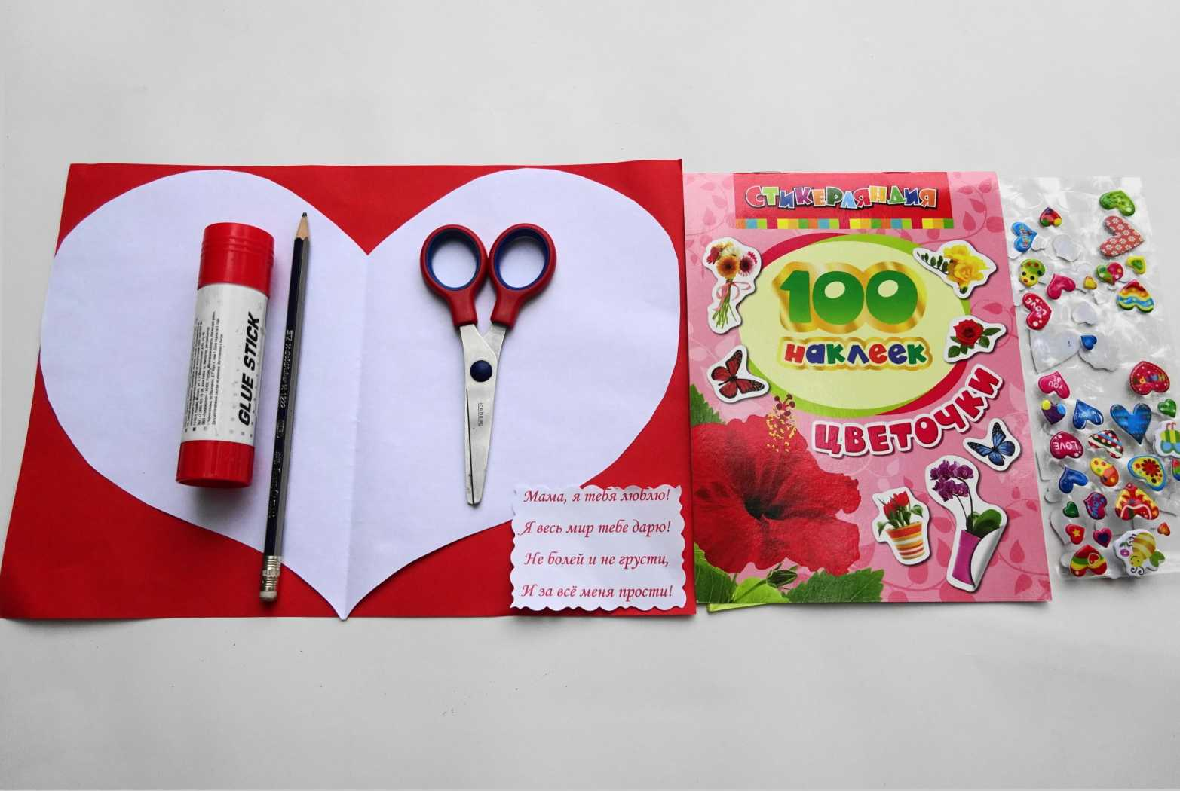

Мастер – класс выполняли, как образец для младших детей, выпускники группы Тая, Максим и Егор.

На подготовительном этапе мастер - класса ребята сложили лист бумаги красного цвета пополам.

Шаблон изображения сердца также сложили пополам и, наложив на бумагу красного цвета, обвели простым карандашом по контуру.

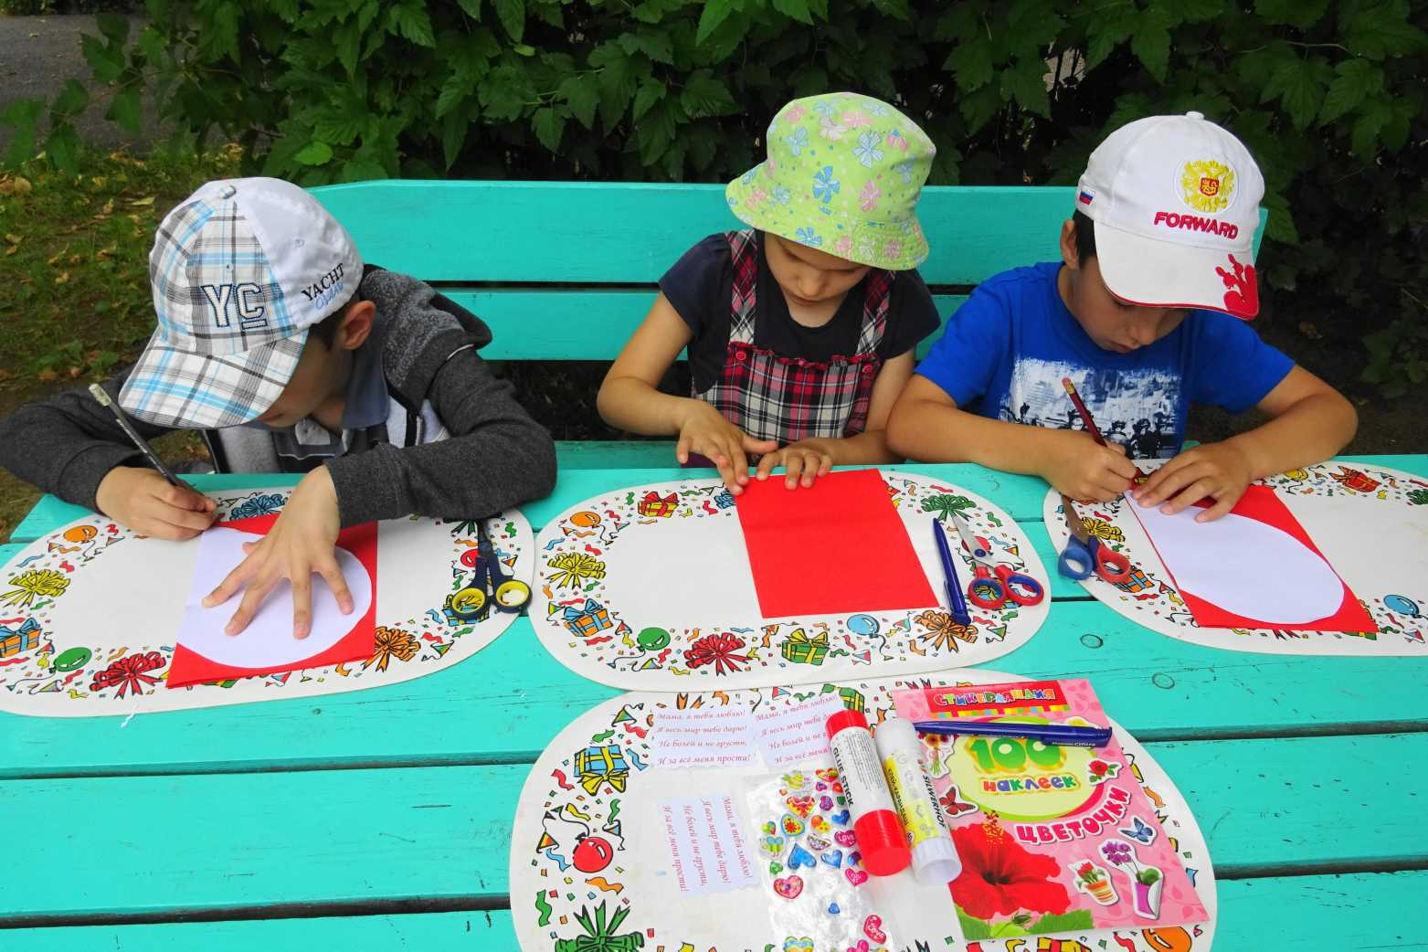

Аккуратно ножницами вырезали силуэт сердца.

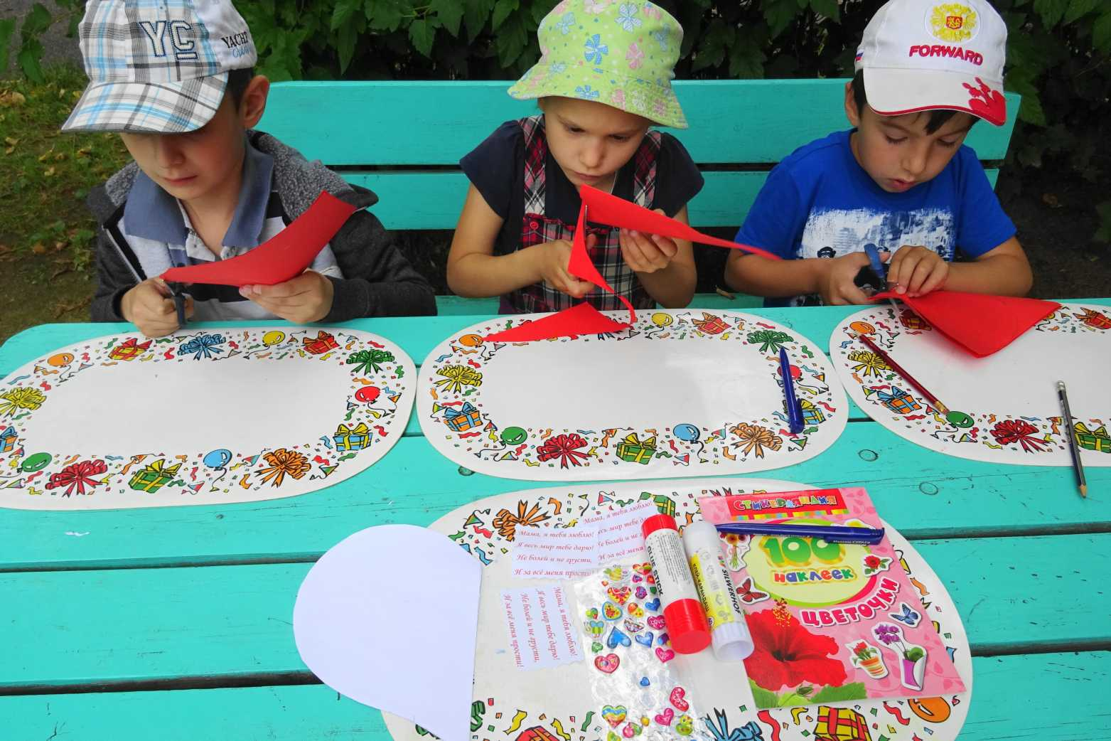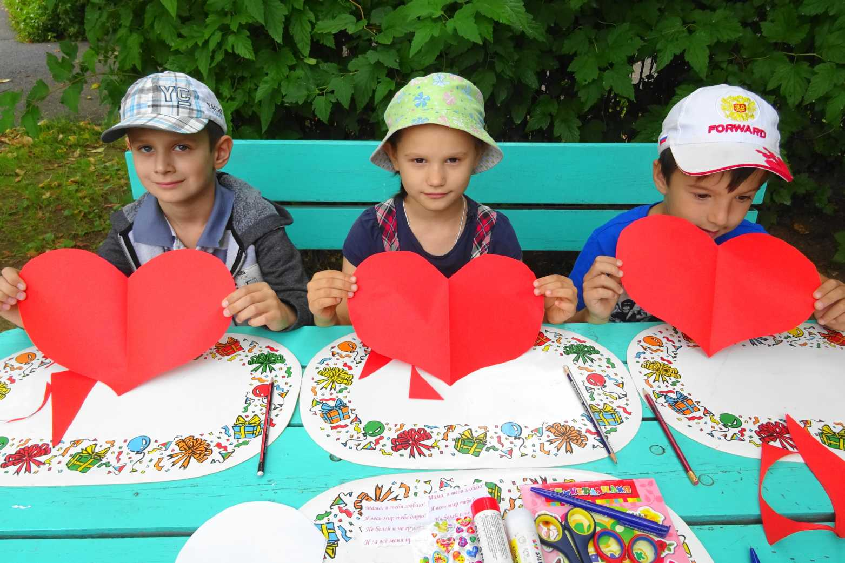

На основном, самом ответственном этапе мастер – класса ребята должны полученную заготовку (форму сердца) сложить в виде конверта.

Сначала ребята старательно сложили к середине сердца правую сторону заготовки так, чтобы верхние края совместились.

Те же самые действия ребята выполнили и с левой стороной заготовки.

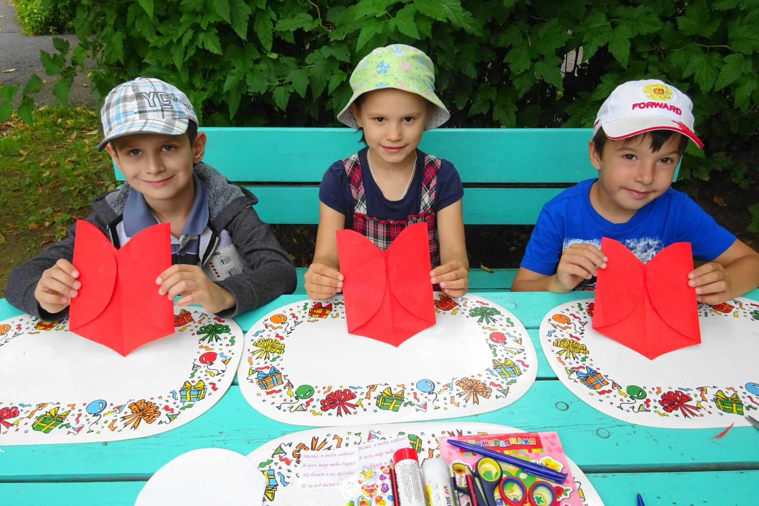

Затем ребята старательно сложили верхнюю часть заготовки так, чтобы внизу образовался треугольник, который при сложении его вверх, образовал клапан у получившегося конверта.

Самый ответственный этап мастер – класса закончен.

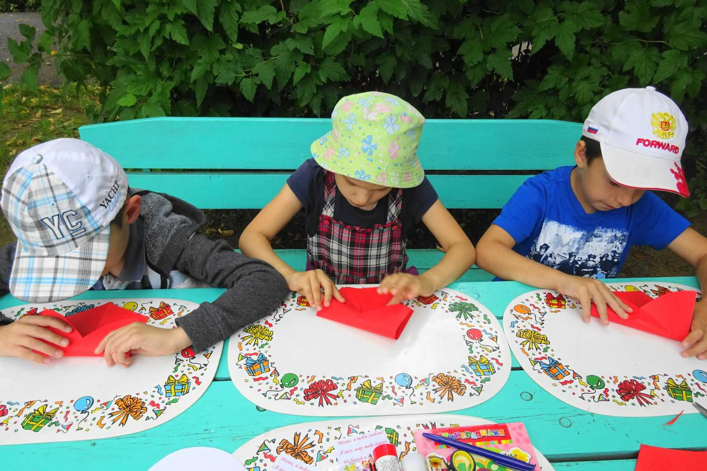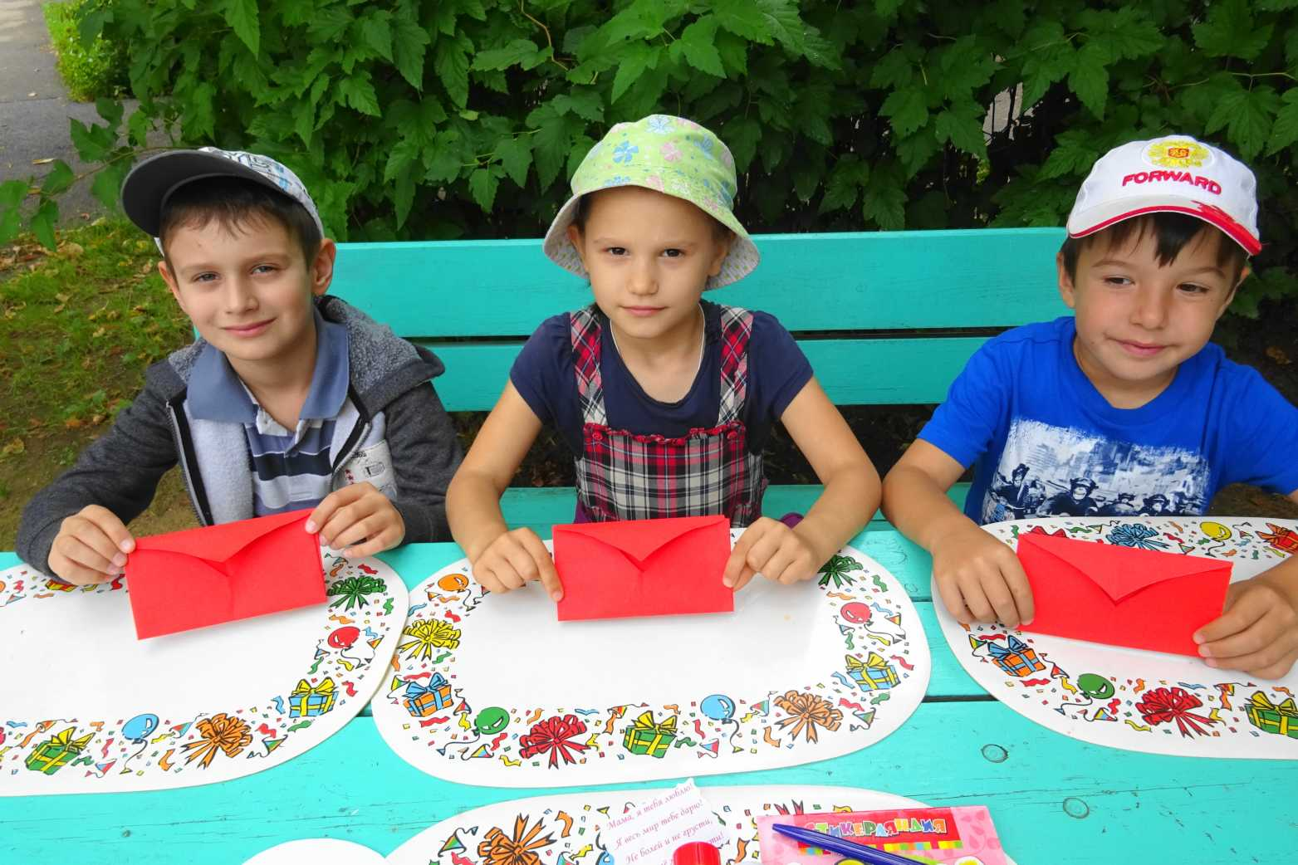

Ребята разворачивают, получившийся конверт и внутри конверта, в середине наклеивают слова с поздравлениями для мамы, которые заучивают наизусть. Украшают поздравление наклейками с цветами.

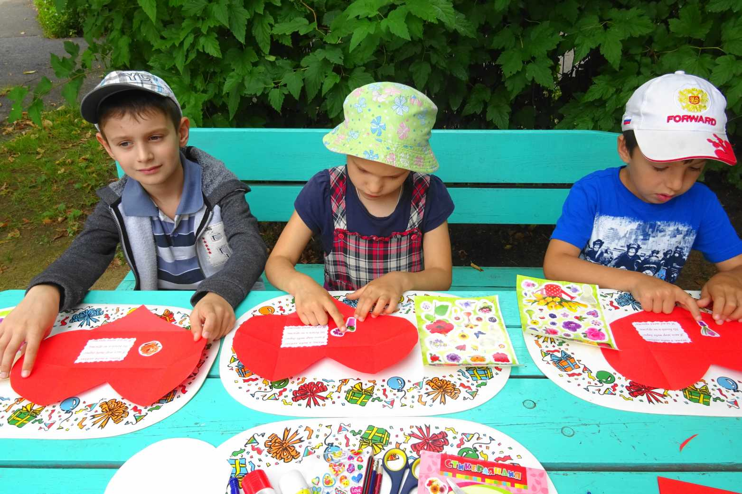

На следующем этапе мастер – класса ребята аккуратно сложили конверт, запечатали его, приклеив на верхний клапан конверта наклейку в виде сердечка, и украсили конверт наклейками цветов.

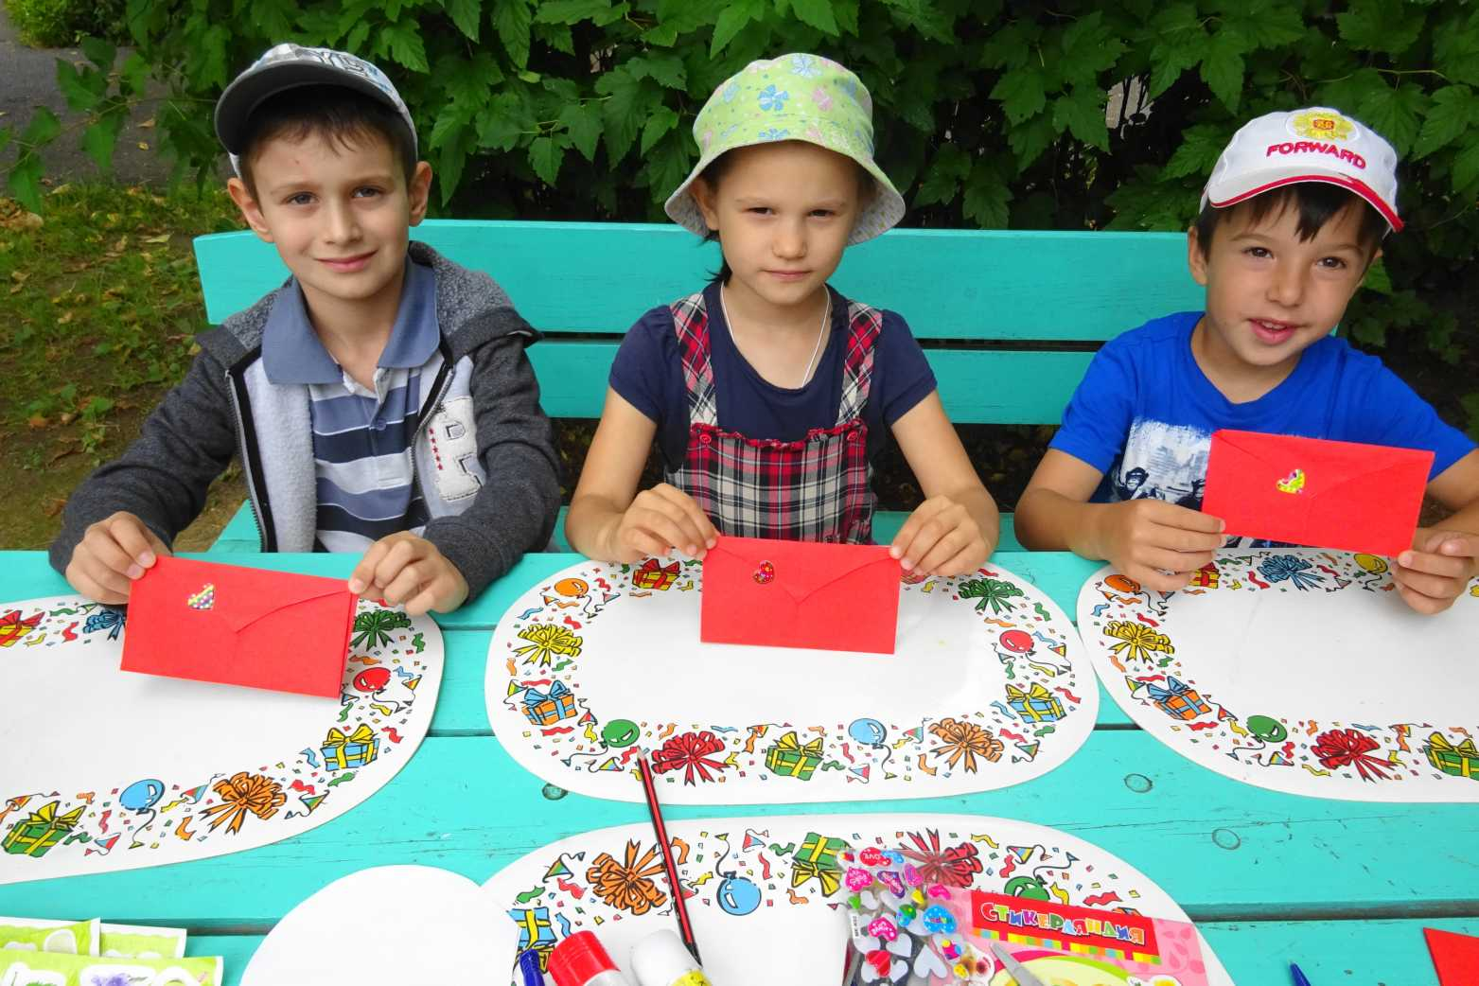

Младшие ребята группы с большим старанием смастерили такие же конверты – сердечные поздравления для мамы.

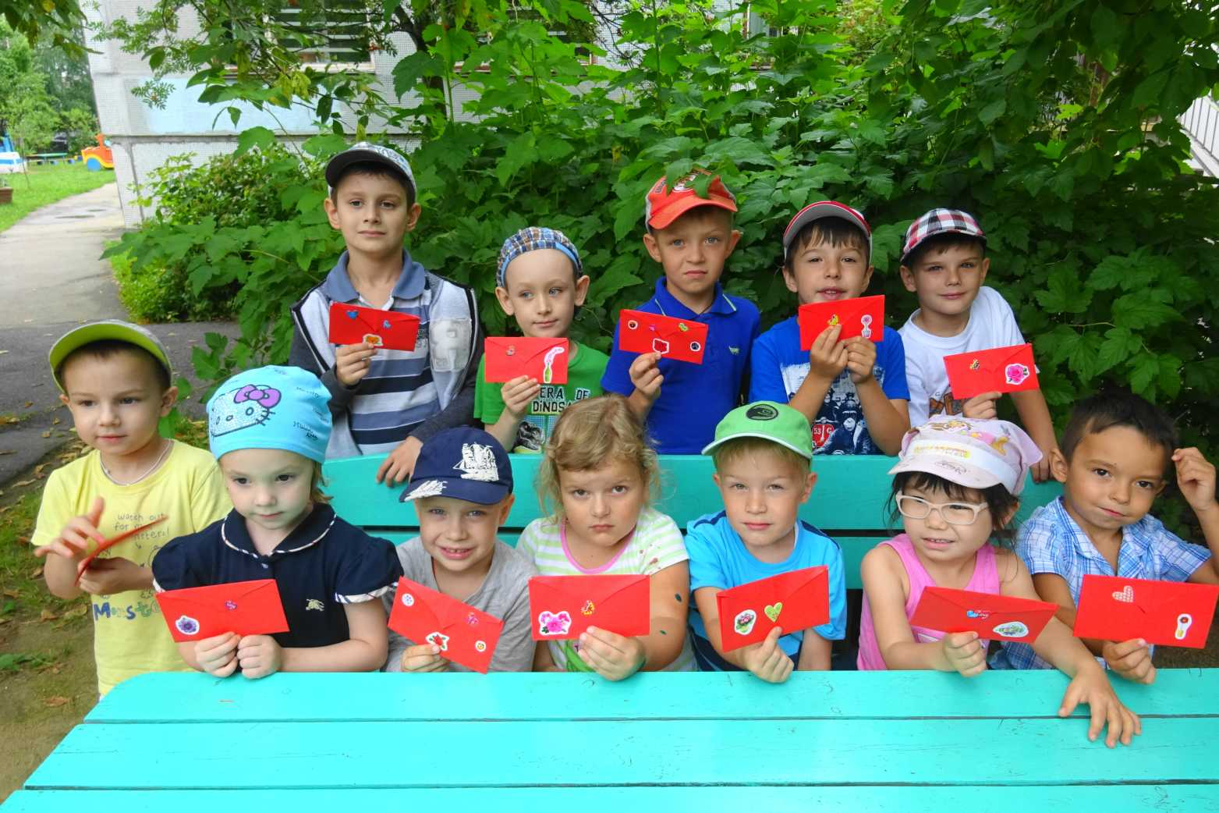

Вот такие интересные «Сердечные поздравления» мы с ребятами приготовили для любимых мам!